Дано: Мобильное клиент-серверное приложение «Список покупок в магазинах» (Примечание: приложение без интеграции с магазинами).
Необходимо описать:
1. Бизнес-логику мобильного приложения (использовать любую удобную нотацию моделирования бизнес-процессов).
2. Основные функции данного приложения (список должен быть составлен в порядке убывания важности функций для пользователя).
3. Процесс синхронизации данных между клиентом и сервером (добавление и удаление списка, наполнение и редактирование списка, покупка/«откупка продукта» и т.д.). Представить все в диаграммах UML, API методах и других представлениях, также составить ER-диаграмму сущностей.
4. Подготовить прототип одного из экранов мобильного приложения и описать пользовательский интерфейс для данного экрана (например, покупка товара).
5. Подготовить подробное описание функции покупки товара, которую можно было бы использовать в качестве постановки задачи для разработки (помимо текстового описания использовать UML диаграммы, указать используемые API методы, передаваемые и получаемые параметры, описать процесс хранения информации о покупках пользователя).
6. Основные, на ваш взгляд, сложности разработки такого приложения. Вопросы, возникшие при выполнении тестового задания, которые вы бы задали заказчику.
7. Есть таблицы Books и Authors, где AuthorId табл. Books равно Id табл. Authors.
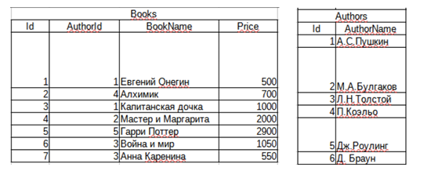Необходимо написать SQL-запрос, чтобы найти:
1. Общую стоимость книг для каждого автора и отсортировать результат в порядке убывания;
2. Стоимость книг автора превышает 1500;
3. Вывести авторов с количеством книг;
4. Получить автора без книг.

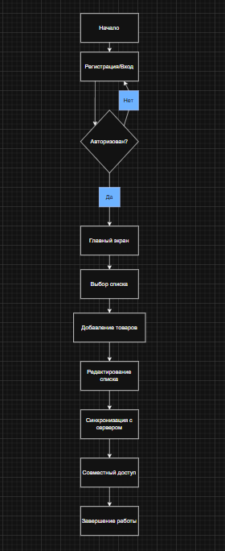
1. Бизнес-логику мобильного приложения (использовать любую удобную нотацию моделирования бизнес-процессов).
Ключевые сущности и их взаимодействия.

Сущность | Действия
Пользователь | Регистрация, вход, управление списками
Список покупок | Создание, редактирование, удаление
Товар | Добавление, отметка о покупке
Сервер | Хранение данных, синхронизация

2. Основные функции данного приложения (список должен быть составлен в порядке убывания важности функций для пользователя)
- Создание и редактирование списка покупок
  - Добавление/удаление товаров.
  - Изменение количества, названий, категорий.
  - Быстрое добавление (например, голосом или сканированием чека).
- Синхронизация между устройствами
  - Автоматическое сохранение списка в облаке.
  - Доступ к актуальному списку с любого устройства.
- Отметка купленных товаров
  - Возможность вычеркивать/пометка галочкой.
  - Автоматическое скрытие купленных (опционально).
- Совместный доступ к списку
  - Приглашение членов семьи/друзей.
  - Редактирование списка в реальном времени.
- Категоризация товаров
  - Группировка по отделам магазина (молочные, овощи и т.д.).
  - Возможность создавать свои категории.
- Оффлайн-режим
  - Работа без интернета с последующей синхронизацией.
- Резервное копирование и история изменений
  - Восстановление предыдущих версий списка.
- Уведомления и напоминания
  - Напоминание о покупках по геолокации (у магазина).
  - Push-уведомления о действиях других пользователей.
- Экспорт/импорт списка
  - Отправка списка в виде текста или PDF.
  - Загрузка списка из файла (например, CSV).
- Интеграция с голосовыми помощниками
  - Добавление товаров через Siri/Google Assistant.

3. Процесс синхронизации данных между клиентом и сервером (добавление и удаление списка, наполнение и редактирование списка, покупка/«откупка продукта» и т.д.). Представить все в диаграммах UML, API методах и других представлениях, также составить ER-диаграмму сущностей
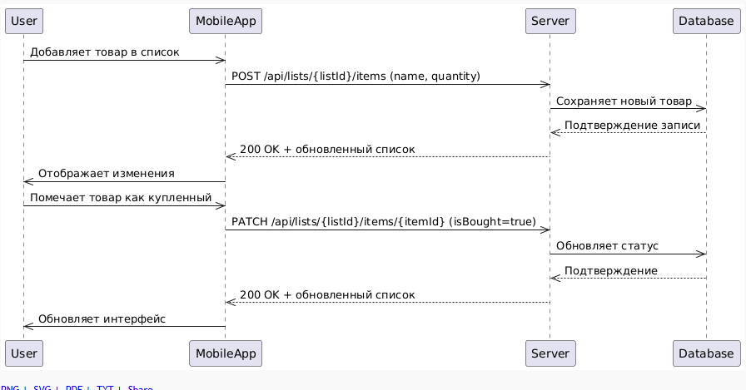
Метод Эндпоинт Действие
GET /api/lists Получить все списки пользователя
POST /api/lists Создать новый список (name, createdAt)
DELETE /api/lists/{listId} Удалить список
POST /api/lists/{listId}/items Добавить товар (name, quantity, category)
PATCH /api/lists/{listId}/items/{itemId} Изменить товар (isBought, quantity)
DELETE /api/lists/{listId}/items/{itemId} Удалить товар
GET /api/lists/{listId}/collaborators Получить участников списка
POST /api/lists/{listId}/collaborators Добавить участника (userId или email)
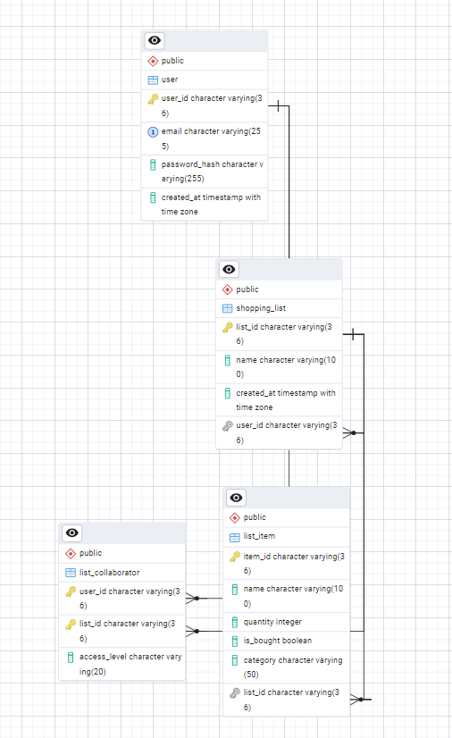

4. Подготовить прототип одного из экранов мобильного приложения и описать пользовательский интерфейс для данного экрана (например, покупка товара).
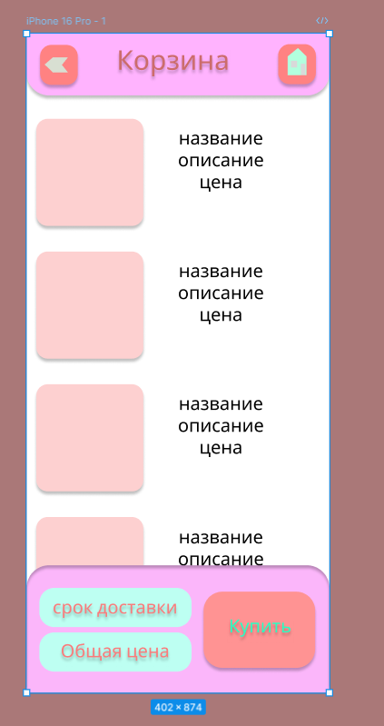
Сверху слева, возврат на прошлую страницу.
Сверху справа, перенаправляет на страницу профиля.
Срок доставки указывает дату доставки товаров.
Общая цена указывает сумму всех товаров в корзине
Название, описание и цена, дают краткое представление о товаре.
5. Подготовить подробное описание функции покупки товара, которую можно было бы использовать в качестве постановки задачи для разработки (помимо текстового описания использовать UML диаграммы, указать используемые API методы, передаваемые и получаемые параметры, описать процесс хранения информации о покупках пользователя).
Описание функционала
Пользователь подтверждает заказ товаров из корзины. Система:
- Фиксирует заказ в истории покупок.
- Очищает корзину.
- Отправляет уведомление о подтверждении заказа.
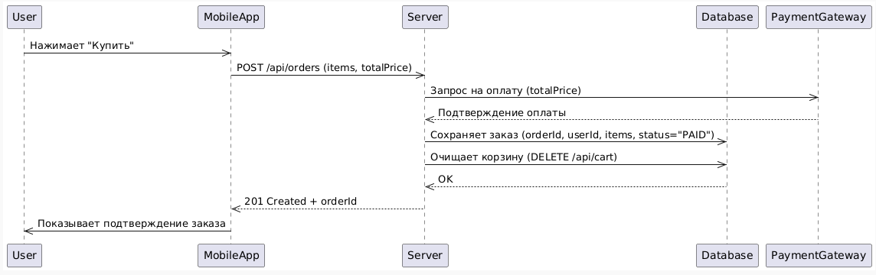
API-методы
Создание заказа
Метод: POST /api/orders
{
"userId": "123",
"items": [
{ "itemId": "456", "name": "Молоко", "price": 100, "quantity": 2 },
{ "itemId": "789", "name": "Хлеб", "price": 50, "quantity": 1 }
],
"totalPrice": 250,
"deliveryDate": "2025-06-01T18:00:00Z"
}

Ответ (успех):

{
"status": "success",
"orderId": "ORD-123456",
"message": "Заказ создан"
}

CREATE TABLE "order" (
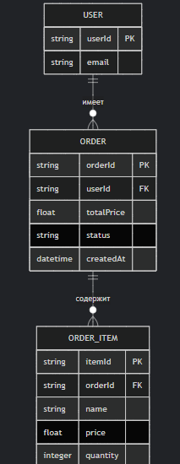
order_id VARCHAR(36) PRIMARY KEY,
user_id VARCHAR(36) NOT NULL REFERENCES "user"(user_id),
total_price DECIMAL(10, 2) NOT NULL,
status VARCHAR(20) NOT NULL, -- "PAID", "DELIVERED", "CANCELED"
created_at TIMESTAMP WITH TIME ZONE DEFAULT NOW(),
delivery_date TIMESTAMP WITH TIME ZONE
);

CREATE TABLE order_item (
item_id VARCHAR(36) PRIMARY KEY,
order_id VARCHAR(36) NOT NULL REFERENCES "order"(order_id),
name VARCHAR(100) NOT NULL,
price DECIMAL(10, 2) NOT NULL,
quantity INTEGER NOT NULL
);

Процесс работы

Подтверждение заказа:
Клиент отправляет список товаров и общую сумму.
Сервер проверяет наличие товаров и резервирует их.

Оплата:
Сервер инициирует платеж через внешний API (например, Stripe).
При успехе меняет статус заказа на PAID.

Сохранение данных:
Запись заказа в таблицу order.
Товары сохраняются в order_item с привязкой к order_id.

Очистка корзины:
Удаление всех записей из таблицы cart_items для данного user_id.

Уведомление:
Письмо или push-уведомление с деталями заказа.

6. Основные, на ваш взгляд, сложности разработки такого приложения. Вопросы, возникшие при выполнении тестового задания, которые вы бы задали заказчику.

1. Синхронизация данных в реальном времени
Проблема: Конфликты при одновременном редактировании списка несколькими пользователями.
Решение: Реализация механизма оптимистичной или пессимистичной блокировки, использование временных меток (timestamp).

2. Оффлайн-режим
Проблема: Как обрабатывать изменения, сделанные без интернета, и разрешать конфликты при синхронизации.
Решение:
Локальное хранилище (SQLite, Realm).
Алгоритм слияния изменений (например, Operational Transformations).

3. Безопасность данных
Проблема: Защита персональных данных (пароли, списки покупок).
Решение:
Шифрование данных (TLS для API, хеширование паролей).
Ролевая модель доступа (например, "только чтение" для гостей).

4. Интеграция с платежными системами
Проблема: Поддержка разных провайдеров (Stripe, PayPal, SBP).
Решение: Абстрактный слой для платежных шлюзов.

5. Производительность
Проблема: Задержки при загрузке больших списков.
Решение: Пагинация, кеширование, lazy loading.

Вопросы к заказчику
1. По функционалу
Какие платформы приоритетны (iOS, Android, веб)?
Требуется ли мультиязычность?

2. По техническим требованиям
Какой механизм синхронизации предпочтителен (WebSockets, polling, Firebase)?
Нужна ли поддержка оффлайн-режима?
Какие платежные системы подключить?

3. По дизайну и UX
Должны ли товары в списке группироваться по категориям автоматически?
Нужны ли push-уведомления о действиях других пользователей?

4. По безопасности
Есть ли требования к GDPR/ФЗ-152?
Нужна ли двухфакторная аутентификация?

5. По аналитике
Какие метрики важно отслеживать (например, средний чек, частота использования)?
7. Есть таблицы Books и Authors, где AuthorId табл. Books равно Id табл. Authors. Необходимо написать SQL-запрос, чтобы найти: 1. Общую стоимость книг для каждого автора и отсортировать результат в порядке убывания;
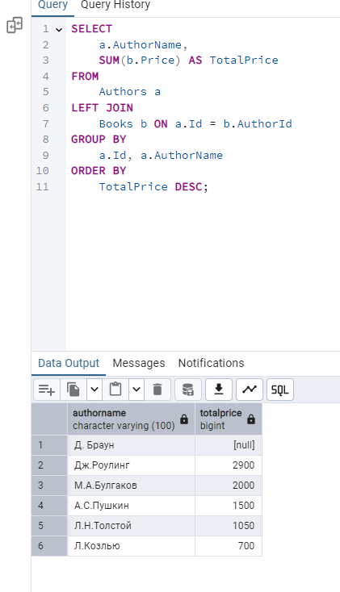
2. Стоимость книг автора превышает 1500;
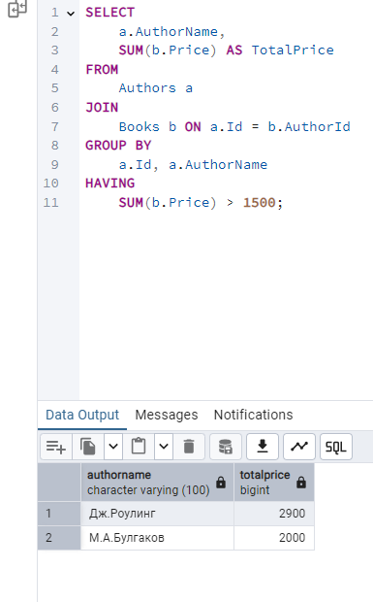
3. Вывести авторов с количеством книг;
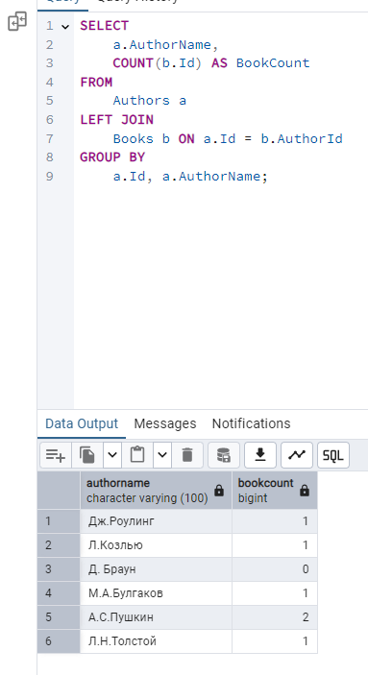
4. Получить автора без книг
